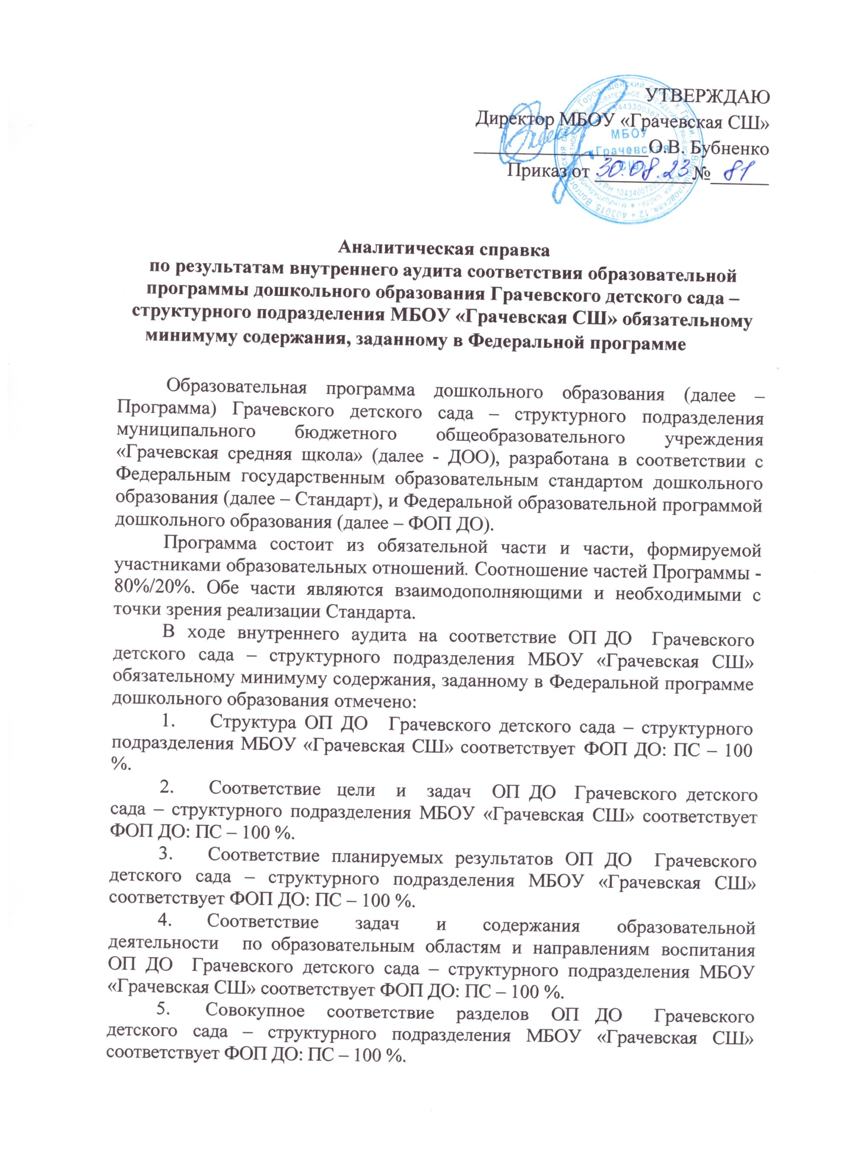Вывод:
Таким образом, соответствие ОП ДО Грачевского детского сада – структурного подразделения МБОУ «Грачевская СШ» обязательному минимуму содержания, заданному в Федеральной образовательной программе дошкольного образования составляет 100 %.

В ходе анализа инфраструктуры и методического обеспечения реализации Федеральной образовательной программы дошкольного образования на основе «Рекомендаций по формированию инфраструктуры дошкольных образовательных организаций и комплектации учебно-методических материалов в целях реализации образовательных программ дошкольного образования» выявлено, что в Грачевском детскогом саду – структурном подразделении МБОУ «Грачевская СШ» обеспеченность инфраструктуры составляет – 70% .
В ходе анализа обеспеченности образовательного процесса учебно-методическим комплектом в целях реализации программ дошкольного образования выявлено, что оснащенность составляет 70%.
Вывод:
По результатам внутреннего аудита, проведенного с целью анализа соответствия ОП ДО Грачевского детского сада – структурного подразделения МБОУ «Грачевская СШ» обязательному минимуму содержания, заданному в Федеральной образовательной программе дошкольного образования, оснащенности инфраструктуры и оснащенности образовательного процесса учебно-методическим комплектом для реализации программ дошкольного образования выявлено, что готовность Грачевского детского сада – структурного подразделения МБОУ «Грачевская СШ» для реализации Федеральной образовательной программы дошкольного образования составляет 70 %.

Меры по повышению уровня готовности к реализации Федеральной образовательной программы дошкольного образования:
1. По мере возможности пополнять и улучшать инфраструктуру Грачевского детского сада – структурного подразделения МБОУ «Грачевская СШ» в соответствии с «Рекомендациями по формированию инфраструктуры дошкольных образовательных организаций и комплектации учебно-методических материалов в целях реализации образовательных программ дошкольного образования».
2. Обновить учебно-методический комплект для реализации ФОП ДО.

